1. 产品介绍

1.1产品概述
该变送器式针对管道风速测量而设计，自主研发的高精度风速测量单元，反应灵敏，能快速准确地测量微小风速，稳定性好、漂移小、精度高。管道式安装方式，现场安装方便，产品采用抗干扰电路设计，可经受住现场变频器等各种强电磁干扰，设备采用进口免螺丝端子接线，使用更方便。液晶屏实时显示当前管道风速，更加直观的体现当前管道风速状况。
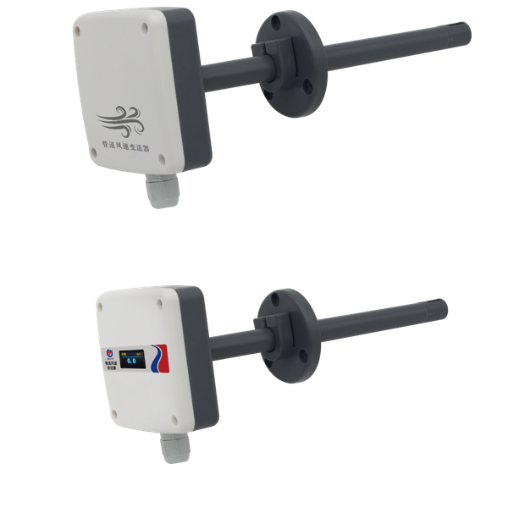

1.2功能特点
■高精度风速测量单元，启动风速小，反应灵敏，可适用于通风管道、油烟管道等环境恶劣的场合；
■采用公司自主研发的全量程二次标定方法，线性度好，准确度高；
■开孔式法兰盘安装，采用高品质硅胶密封圈，漏风小，经久耐用；
■默认量程为0~20m/s，最大量程为0~30m/s；
■4~20mA，0~5V，0~10V三种模拟量信号类型可选；
■0~20m/s、0~30m/s、0~10m/s、0~15m/s等多风速量程可拨码设置，现场可自由更改，其他量程也可定制；
■量程0~10m/s 的精度为±（0.1+2%FS）；量程0~15m/s，0~20m/s，0~30m/s的精度±（0.2+2%FS）m/s；
■接线端子采用进口免螺丝端子，无需工具，只要一压一插即可接线；
■采用专用的EMC抗干扰器件，可经受住现场变频器等各种强电磁干扰；
■液晶屏实时显示当前管道风速值；
■DC10～30V宽电压范围供电；
■带有风速标识方向，便于现场安装。


1.3主要技术指标
直流电源（默认） | 10-30V DC
最大功耗 | 0.6W
测量介质 | 空气、氮气、油烟废气
精度 | ±（0.2+2%FS）m/s
变送器电路工作温度 | -10℃~+50℃
输出信号 | 电流信号 | 4~20mA
输出信号 | 电压信号 | 0~5V/0~10V
风速显示分辨率 | 0.1m/s
量程 | 默认0~20m/s，最大测量范围0~30m/s
响应时间 | 2S
长期稳定性 | ≤0.1m/s/year
负载能力 | 电流输出 | 输出电阻≤600Ω
负载能力 | 电压输出 | 输出电阻≤250Ω
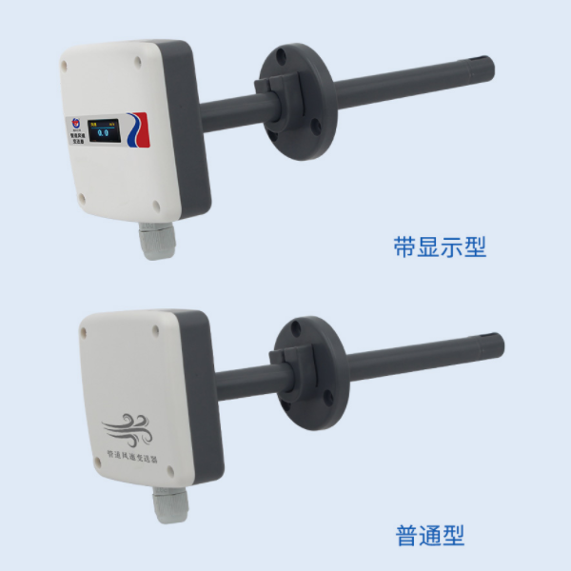

1.4 产品选型
RS- |  |  |  |  | 公司代号
 | FS- |  |  |  | 风速变送器
 |  | I20- |  |  | 4~20mA电流输出型
 |  | V05- |  |  | 0~5V电压输出型
 |  | V10- |  |  | 0~10V电压输出型
 |  |  | 9TH- |  | 管道壳
 |  |  |  | 空 | 不带显示
 |  |  |  | OLED | 带OLED屏幕显示

2. 设备安装说

设备安装说明

2.1 设备安装前检查
设备清单：
■变送器设备1台
■合格证、保修卡
■自攻螺丝和膨胀塞各3个
